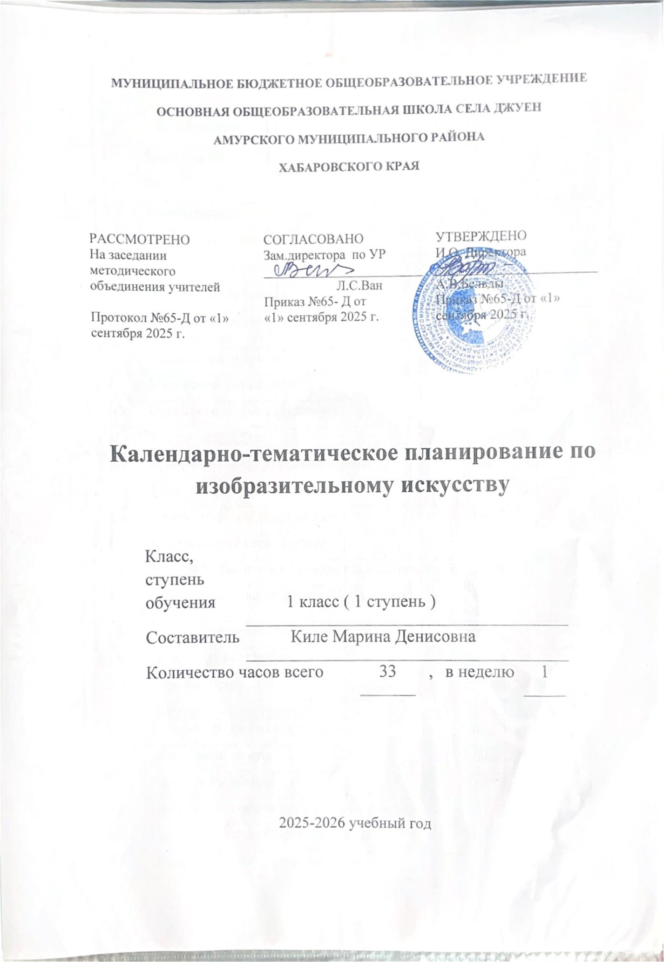

Изобразительное искусство
№  п/п | Наименование разделов, тем программы | Дата
№  п/п | Наименование разделов, тем программы | план | факт
 | Изображения всюду вокруг нас | 02.09.25
 | Мастер Изображения учит видеть | 09.09.25
 | Изображать можно пятном | 16.09.25
 | Изображать можно в объеме | 23.09.25
 | Изображать можно линией | 30.09.25
 | Разноцветные краски | 07.10. 25
 | Изображать можно и то, что не видимо (настроение) | 14.10. 25
 | Художники зрители | 21.10. 25
 | Мир полон украшений | 11.10. 25
 | Красоту надо уметь замечать | 18.10. 25
 | Узоры на крыльях | 25.10. 25
 | Красивые рыбы. Украшение рыб | 02.11. 25
 | Украшение птиц | 09.12. 25
 | Узоры, которые создали люди | 16.12. 25
 | Как украшает себя человек | 23.12. 25
 | Мастер Украшения помогает сделать праздник | 30.12. 25
 | Постройки в нашей жизни. Дома бывают разными | 13.01. 26
 | Домики, которые построила природа | 20.01. 26
 | Дом снаружи и внутри | 27.01. 26
 | Строим город | 03.02. 26
 | Все имеет свое строение | 10.02. 26
 | Постройка предметов (упаковок) | 03.03. 26
 | Город моей мечты | 10.03. 26
 | Город моей мечты | 17.03. 26
 | Совместная работа трех Братьев-Мастеров | 24.03. 26
 | Праздник весны. Создание панно | 07.04. 26
 | Праздник весны. Создание панно | 14.04. 26
 | Весна – пробуждение природы | 21.04. 26
 | Разноцветные жуки | 28.04. 26
 | Сказочная страна | 05.05. 26
 | Весенний день | 12.05. 26
 | Времена года | 19.05. 26
 | Урок любования. Умение видеть | 26.05. 26

